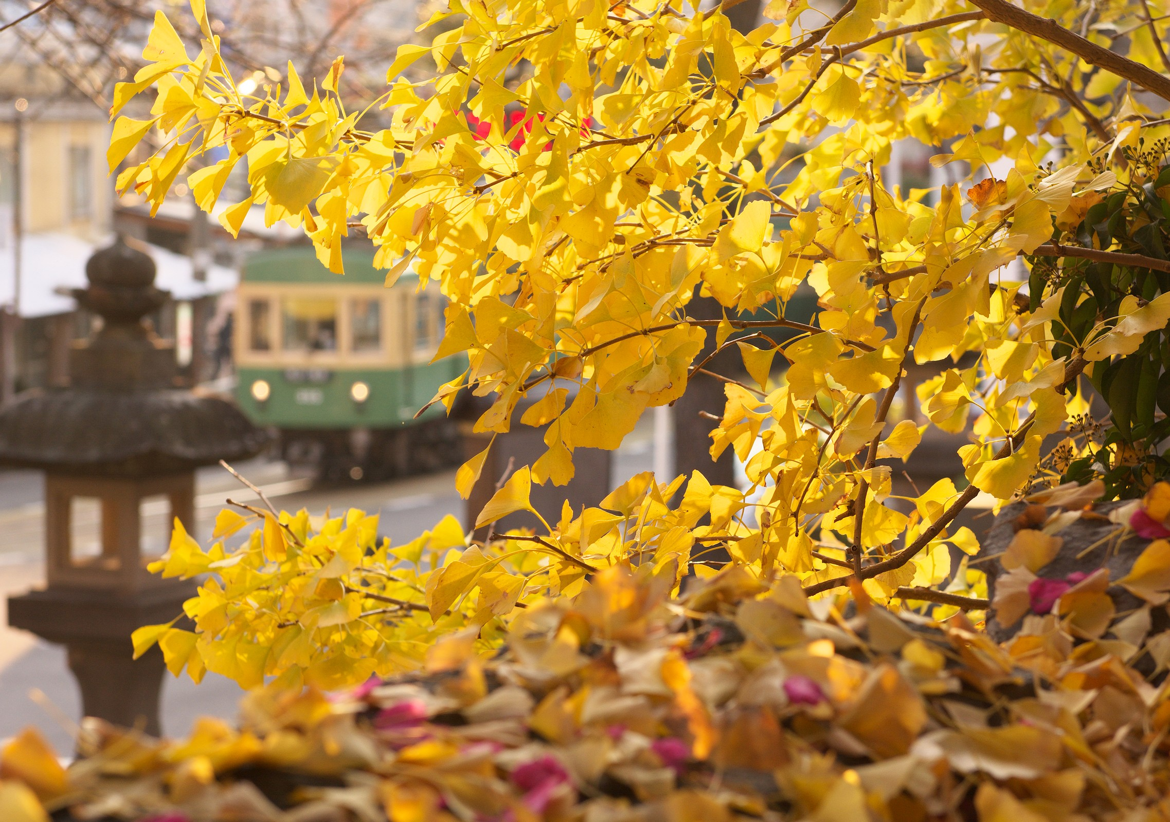
令和４年１２月６日（火）
半日コース
鎌倉殿ゆかりの地を
江ノ電で巡る小さな旅

写真提供：山口大助様

江ノ電の沿線には、鎌倉殿ゆかりの地が点在しています。江ノ電をのりおりして大河ドラマに登場した鎌倉武士を思い浮かべながら、往時と現代を行ったり来たり。初冬の鎌倉を美しい風景と共に巡る小さな旅です。
※コースの中には寺社・史跡への石段等で多少のアップダウンがあります。
＜コース （徒歩行程約５km＋江ノ電乗車）＞ 🚻：トイレ有り
鎌倉駅西口駅前時計台広場【集合】→寿福寺(開基北条政子・境内には入りません)🚻→江ノ電 鎌倉駅🚻＝（江ノ電）＝和田塚駅→和田塚(和田義盛・和田合戦)→和田塚駅＝（江ノ電）＝由比ヶ浜駅→
甘縄神明神社(安達盛長邸跡)→長谷駅🚻＝（江ノ電）＝極楽寺駅→極楽寺(北条重時・長時・業時)→極楽寺駅＝（江ノ電）＝腰越駅→満福寺（源義経逗留地）→腰越駅＝（江ノ電）＝江ノ島駅→竜の口刑場跡(伝大庭景親最期の地)→湘南モノレール江の島駅ルーフテラス→江ノ島駅【解散】🚻
▲実施日 令和４年12月６日（火） 荒天中止
▲集合場所 鎌倉駅西口駅前時計台広場 午前9時30分
▲解散場所 江ノ島駅 午後0時30分頃
▲募集人員 30名（どなたでも参加できます）
▲参加費 500円（保険代・資料代等）
別途、交通費（江ノ電乗車券）が必要です（フリーきっぷ「のりおりくん」が割安です）
▲申込先 １１月１７日（木）午前9時～ ふじさわ宿交流館に電話で
▲持ち物 飲み物、筆記用具、ゴミ袋、雨具等
マスク着用、歩き易い靴と服装（防寒対策は万全に）でご参加ください
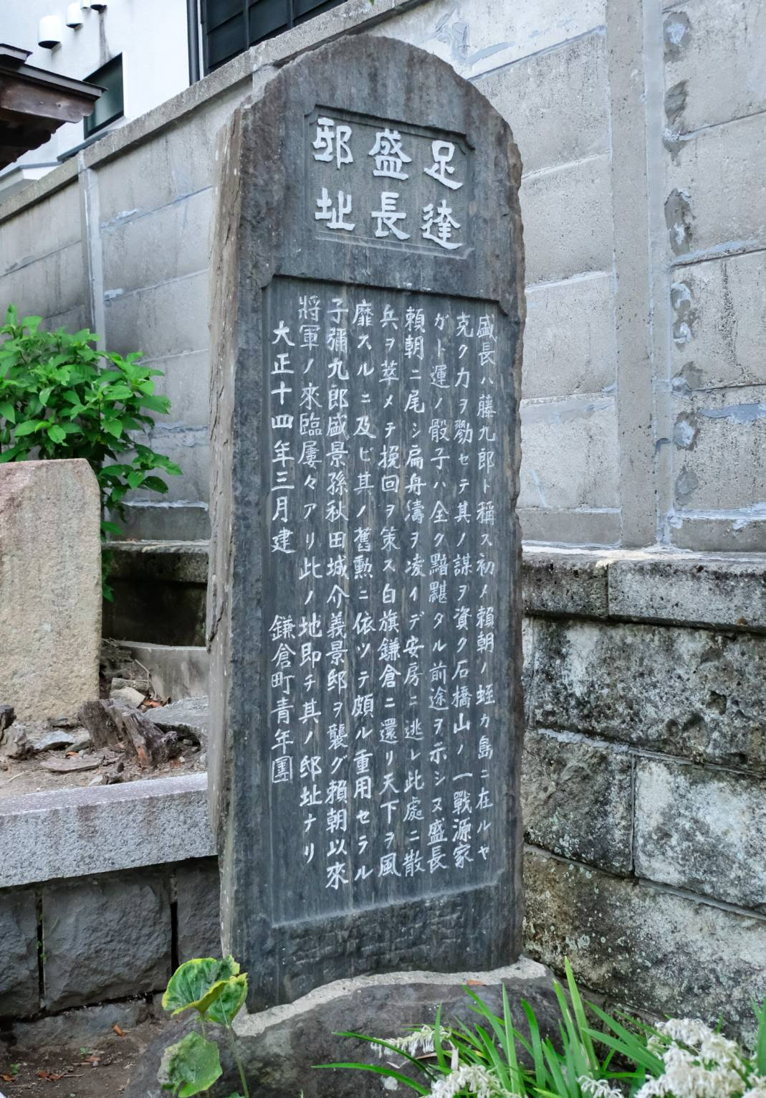▲問い合せ ふじさわ宿交流館へ ☎0466-55-2255
当日のお問い合わせは、午前8時以降にお願いします
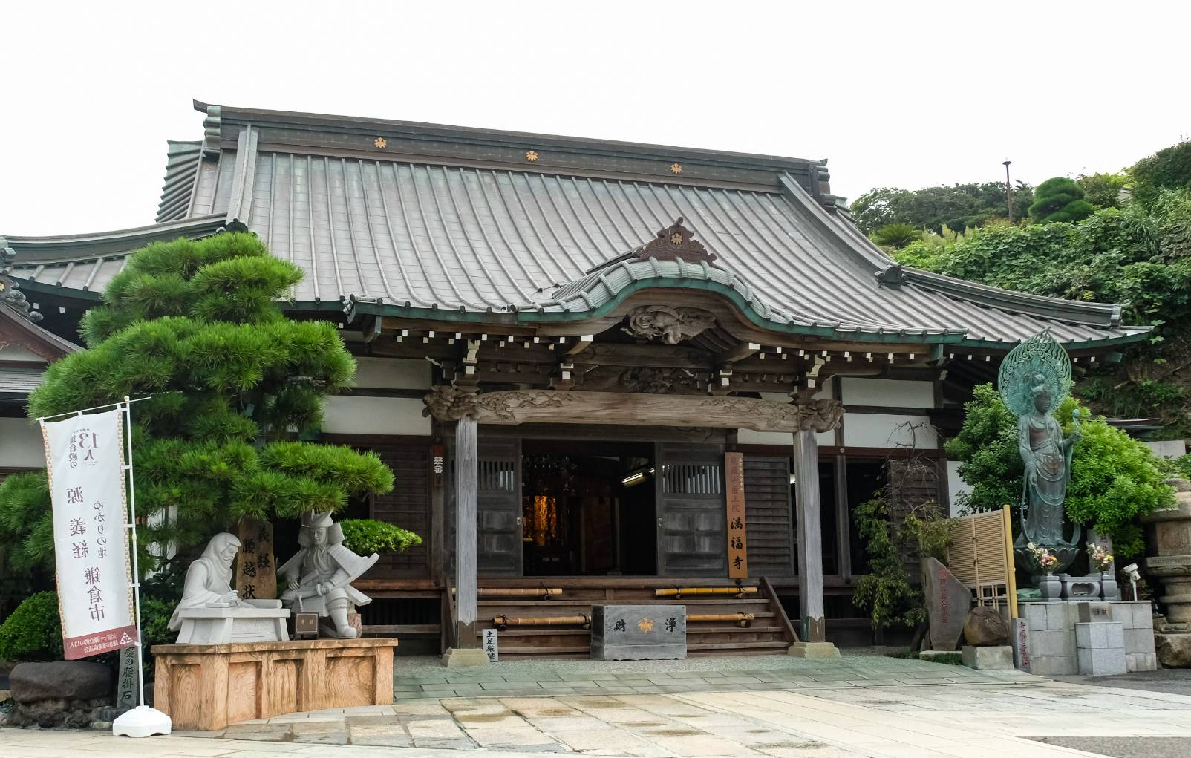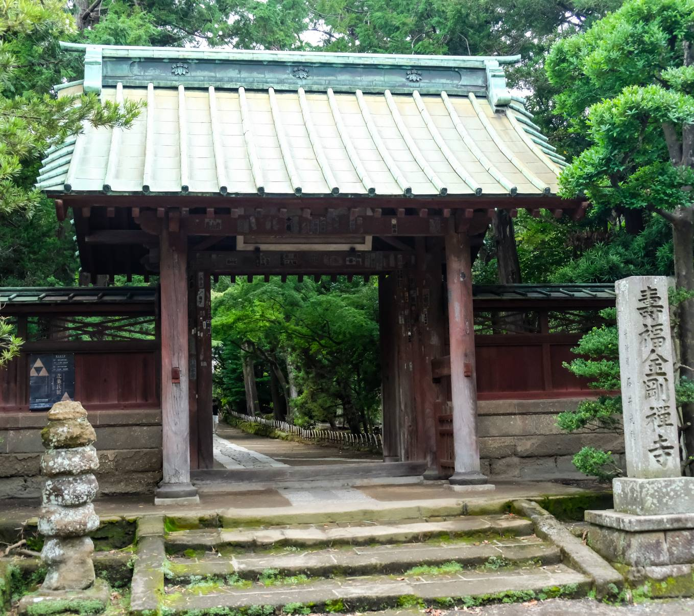

寿福寺 満福寺 甘縄神明神社

